Урок № 1. Система координат. Координаты точки. Линии.

1) Открываем Paint. В меню Вид щелкаем мышью поле-флажки Линейки, Линии сетки, Строка состояния. Рисуем линию от точки (300,300) до точки (1000,300).

2) Открываем Паскаль. Набираем текст.
// рисуем линии
uses GraphABC; // подключаем программу GraphABC для рисования

begin
MaximizeWindow; // устанавливаем самый большой экран
SetPenColor(clBlack); // цвет линии - черный
SetPenWidth(10); // толщина линии - 10 пикселей
line(300,300,1000,300); // рисуем линию от точки (300,300) до точки (1000,300)

end.

Для прямоугольника rectangle(0,340,450,563);
3) Нарисовать сначала в Paint, затем, определив координаты точек, запрограммировать.
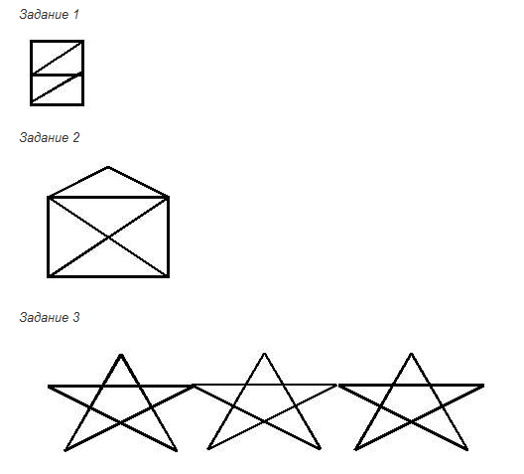

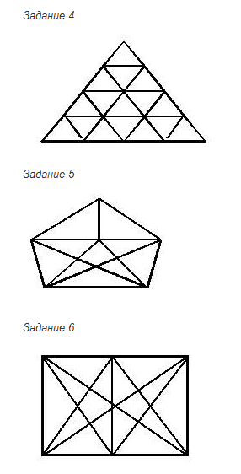
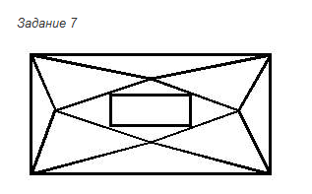
Задание 8.
Придумать самостоятельно фигуру, рисунок или узор, состоящий из линий, нарисовать сначала в Paint, затем, определив координаты точек, запрограммировать.

